R. Fabry – Pokazený písací stroj
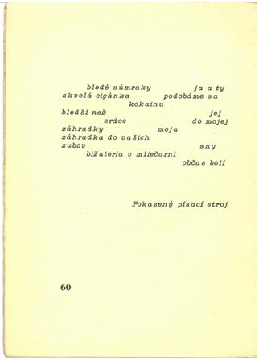

Práca s textom:

